Fabulas de Iriarte

http://www.bibliotecasvirtuales.com/biblioteca/literaturainfantil/
fabulas/tomasdeiriarte.asp
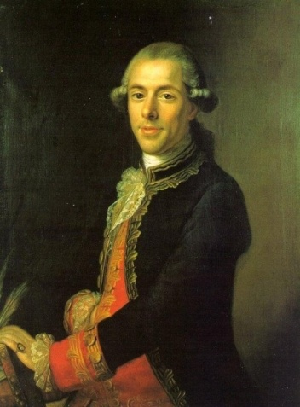

Tomás de Iriarte nació en La Orotava, municipio español al norte de la provincia de Santa Cruz de Tenerife, Canarias, en 1750.
Se dedicó desde joven a la traducción de obras de teatro francés, y el Arte Poética de Horacio, en 1777.
Escribió un poema escrito en silvas, "La Música", en 1779, donde expone su teoría poética. Escribió también las comedias "La señorita mal criada", en 1788 y "El señorito mimado" en 1790.
Con su creación Guzmán el Bueno (1791) introduce el monólogo dramático con acompañamiento de orquesta.
Pero este escritor y fabulista español es esencialmente conocido por sus "Fábulas literarias", que muchos críticos consideran de mayor calidad poética que las de Samaniego, en las que -a la vez- se realizan alusiones o sátiras a literatos de su época.
Tomás de Iriarte murió en 1791 en Madrid.

Hermoso ejercicio de reflexión y de interpretación para toda clase de alumnos el sacar la "moraleja" de cada fábula. Y el hacerlo con el ritmo de verso sencillo y cordial, como es el de los fabulista, evita la ampulosidad del lenguaje elevado y permite orientarse hacia lo significado éticos más que a los estéticos y perfilar la referencia a la vida más que a la reflexión filosófica

Con las fabulas se aprende a pensar y a vivir

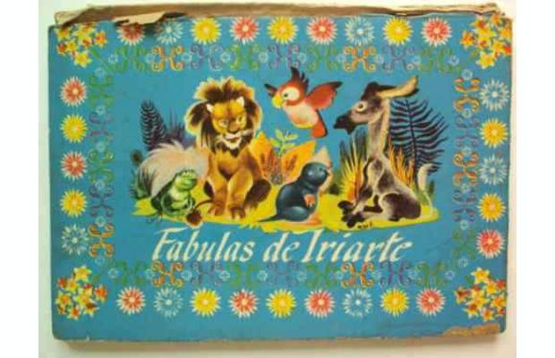
Los dos conejos
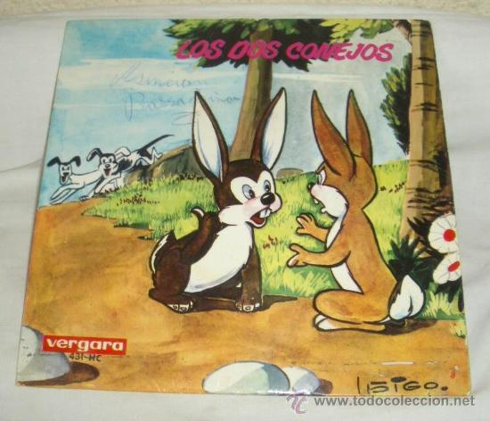
Por entre unas matas,
seguido de perros,
no diré corría,
volaba un conejo.
De su madriguera
salió un compañero
y le dijo: «Tente,
amigo, ¿qué es esto?»
«¿Qué ha de ser?», responde;
«sin aliento llego...;
dos pícaros galgos
me vienen siguiendo».
«Sí», replica el otro,
«por allí los veo,
pero no son galgos».
«¿Pues qué son?» «Podencos.»
«¿Qué? ¿podencos dices?
Sí, como mi abuelo.
Galgos y muy galgos;
bien vistos los tengo.»
«Son podencos, vaya,
que no entiendes de eso.»
«Son galgos, te digo.»
«Digo que podencos.»
En esta disputa
llegando los perros,
pillan descuidados
a mis dos conejos.
Los que por cuestiones
de poco momento
dejan lo que importa,
Llévense este ejemplo.
¿Qué enseña esta fábula? ¿Puedes indicar qué tipo de personas suele comportarse como los dos conejos? ¿ Tienes algún recuerdo de personas hablando y perdiendo el tiempo cu
ando tenían algo
serio que resolver?
El rico erudito

Hubo un rico en Madrid
(y dicen que era más necio que rico),
cuya casa magnífica adornaban
muebles exquisitos
«¡Lástima que en vivienda tan preciosa»,
le dijo un amigo,
«falte una librería!, bello adorno,
útil y preciso.»
«Cierto», responde el otro.
«Que esa idea no me haya ocurrido!...
A tiempo estamos.
El salón del Norte a este fin destino.
Que venga el ebanista
y haga estantes capaces, pulidos,
a toda costa. Luego
trataremos de comprar los libros.
Ya tenernos estantes. Pues, ahora»
el buen hombre dijo,
«¡echarme yo a buscar doce mil tomos!
¡No es mal ejercicio!
Perderé la chaveta, saldrán caros,
y es obra de un siglo...
Pero ¿no era mejor ponerlos
todos de cartón fingidos?
Ya se ve: ¿por qué no?
Para estos casos tengo yo
un pintorcillo
que escriba buenos rótulos
e imite pasta y pergamino.
Manos a la labor.»
Libros curiosos modernos
y antiguos mandó pintar,
y a más de los impresos, varios manuscritos.
El bendito señor repasó tanto
sus tomos postizos
que, aprendiendo los rótulos de muchos,
se creyó erudito.

Pues ¿qué más quieren
los que sólo estudian títulos de libros,
si con fingirlos de cartón pintado,
les sirven lo mismo?

Por que hay personas que les gusta presumir de los libros que tienen más que de los libros que lee?
¿Que piensas tú de un lector de libros que luego habla de ellos?
¿Y de los que no hablan?
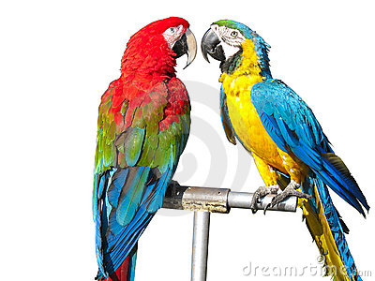
Los dos loros
De Santo Domingo trajo
dos loros una señora.
La isla en parte es francesa,
y en otra parte española.
Así, cada animalito
hablaba distinto idioma.
Pusiéronlos al balcón,
y aquello era Babilonia.
De francés y castellano
hicieron tal pepitoria,
que al cabo ya no sabían
hablar ni una lengua ni otra.
El francés del español
tomó voces, aunque pocas;
el español al francés
casi se las toma todas.
Manda el ama separarlos,
y el francés luego reforma
las palabras que aprendió
de lengua que no es de moda.
El español, al contrario,
no olvida la jerigonza,
y aun discurre que con ella
ilustra su lengua propia.
Llegó a pedir en francés
los garbanzos de la olla,
y desde el balcón de enfrente
una erudita cotorra
la carcajada soltó,
haciendo del loro mofa.
Él respondió solamente,
como por tacha afrentosa:
«Vos no sois más que PURISTA».
Y ella dijo: «A mucha honra».
¡Vaya, que los loros son
lo mismo que las personas!

¿En qué son iguales algunas personas a esos dos loros?
¿Podrías citar aslgún ejemplo de alguien que se vanagloria de los que sabe, ha hecho o quieres?
El Galán y la dama
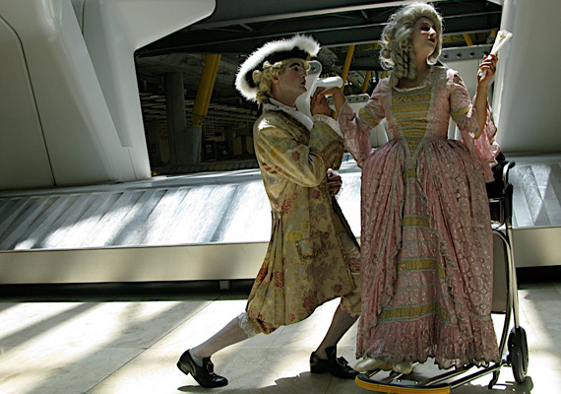
Cierto galán a quien París aclama,
petimetre del gusto más extraño,
que cuarenta vestidos muda al año
y el oro y plata sin temor derrama,
celebrando los días de su dama,
unas hebillas estrenó de estaño,
sólo para probar con este engaño
lo seguro que estaba de su fama.
«¡Bella plata! ¡Qué brillo tan hermoso!»,
dijo la dama, «¡viva el gusto y numen
del petimetre en todo primoroso!»
Y ahora digo yo: «Llene un volumen
de disparates un autor famoso,
y si no le alabaren, que me emplumen.»

El valor de la fama es aparente, si la fama no es merecida.
Los presumidos sienten gusto en suscitar alabanzas por cualidades o hechos y méritos aparentes.
Pero harán bien en pensar en pensar que
" aunque la mona se vista de seda, mona se queda"
El Burro Flautista
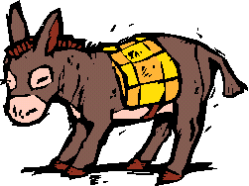

Esta fabulilla,
salga bien o mal,
me ha ocurrido ahora
por casualidad.
Cerca de unos prados
que hay en mi lugar,
pastaba un borrico
por casualidad.
Una flauta en ellos
halló, que un zagal
se dejó olvidada
por casualidad.
Acercóse a olerla
el dicho animal,
y dio un resoplido
por casualidad.
En la flauta el aire
se hubo de colar,
y sonó la flauta
por casualidad.
«iOh!», dijo el borrico,
«¡qué bien sé tocar!
¡y dirán que es mala
la música asnal!»
Sin regla del arte,
borriquitos hay
que una vez aciertan
Otras 76 fábulas de Iriarte.
  - El elefante y otros animales
  - El gusano de seda y la araña
  - El oso, la mona y el cerdo
  - La abeja y los zánganos
  - Los dos loros y la cotorra
  - El mono y el titiritero
  - La campana y el esquilón

  - El burro flautista
  - La hormiga y la pulga
  - La parietaria y el tomillo
  - Los dos conejos
  - Los huevos
  - El pato y la serpiente
  - El manguito, el abanico y el quitasol
  - La rana y el renacuajo

  - La avutarda
  - El jilguero y el cisne
  - El caminante y la mula de alquiler
  - La cabra y el caballo
  - La abeja y el cuclillo
  - El ratón y el gato
  - La lechuza
  - Los perros y el trapero
  - El papagayo, el tordo y la marica
  - El lobo y el pastor
  - El león y el águila
  - La mona

  - El asno y su amo
  - El gozque y el macho de noria
  - El erudito y el ratón
  - La ardilla y el caballo
  - El galán y la dama
  - El avestruz, el dromedario y la zorra
  - El cuervo y el pavo
  - La oruga y la zorra
  - La compra del asno
  - El buey y la cigarra
  - El guacamayo y la marmota

  - El retrato de golilla
  - Los dos huéspedes
  - El té y la salvia
  - El gato, el lagarto y el grillo
  - La música de los animales
  - La espada y el asador
  - Los cuatro lisiados
  - El pollo y los dos gallos
  - La urraca y la mona
  - El ruiseñor y el gorrión
  - El jardinero y su amo
  - Los dos tordos
  - El fabricante de galones y la encajera

  - El cazador y el hurón
  - El gallo, el cerdo y el cordero
  - El pedernal y el eslabón
  - El juez y el bandolero
  - La criada y la escoba
  - El naturalista y las lagartijas
  - La discordia de los relojes
  - El topo y otros animales
  - El volatín y su maestro
  - El sapo y el mochuelo
  - El burro del aceitero
  - La contienda de los mosquitos
  - La rana y la gallina
  - El escarabajo
  - El ricote erudito
  - La víbora y la sanguijuela
  - El ricacho metido a arquitecto
  - El médico, el enfermo y la enfermedad
  - El canario y el grajo
  - El guacamayo y el topo
  - El canario y otros animales
  - El mono y el elefante
  - El río Tajo, una fuente y un arroyo
  - El caracol y los galápagos
  - La verruga, el lobanillo y la corcova

